Региональные соревнования по баскетболу
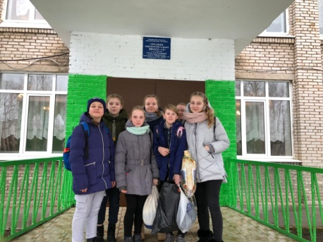
Команда «Звёздочки» стоит перед Пикалёвской школой номер №4, где скоро начнутся соревнования по баскетболу.
Сегодня 4 марта на матчах встретятся четыре команды: «Пикалёво», «Волхов», «Тихвин» и команда нашей Будогощской школы «Звёздочки».
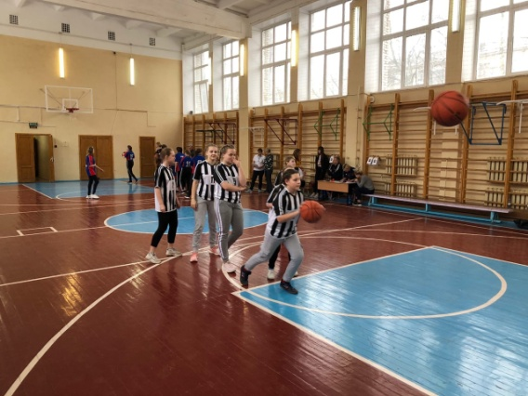
Ребята начинают разминку перед соревнованиями и оттачивают броски.
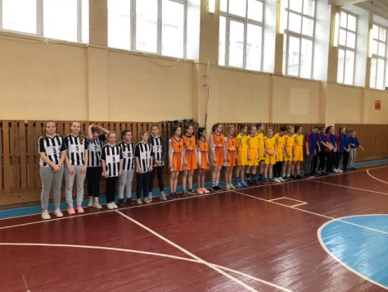
Раздаётся свисток судьи, команды выходят на построение, обмениваются рукопожатиями с соперниками. По жеребьёвке первыми на площадку выходят команды «Пикалёво» и «Волхов».
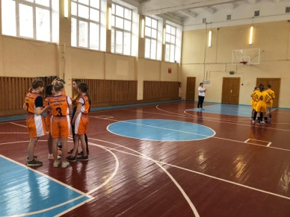

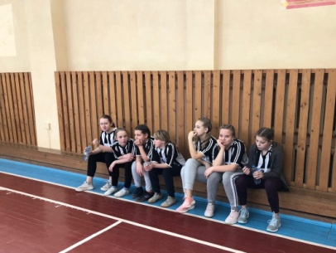
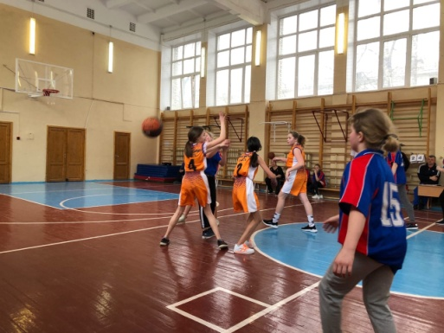
Свисток судьи перед эстафетой! Команды бросают мяч в кольцо. На одной половине площадки команда «Пикалёво» набирает 20 очков, а команда «Волхов» 18 очков. С таким счётом начинается игра. Команде «Волхов» не легко, им постоянно приходится догонять команду соперников. Не на долго они выравнивают счёт, поэтому игра становится напряжённой! Наши девчонки следят за матчем, чтобы сделать для себя определённые пометки, кто как играет, и какие игроки чаще забрасывали мяч в кольцо, приближая свою команду к победе.
Звучит финальный свисток… В упорной борьбе, не отдавая преимущество в счёте, побеждает «Пикалёво»!
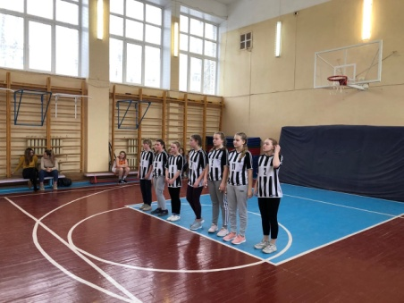
Теперь выходит на площадку команда «Звёздочек», которой предстоит встретиться с командой «Тихвин». Судья приглашает игроков для приветствия с командой противников и начинается эстафета.
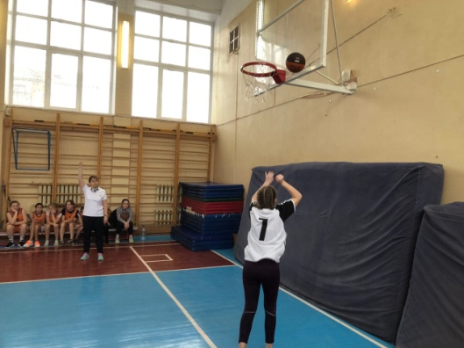
«Звёздочки» бросают мяч за мячом в корзину и набирают 20 очков! Эстафета остановлена, тихвинцы отстали, у них 17 очков. В игре будогощанки вырываются вперёд и побеждают с большим преимуществом. Девчонки рано расслабились, ведь впереди предстоит игра с пикалёвцами. «Звёздочки» не сдаются и борются до самого конца. Однако со счётом 32-28 выигрывает команда «Пикалёво».

Домой «Звёздочки» приехали со вторым почётным местом в состязаниях по баскетболу. Молодцы!

Мария Спиридонова

